**Конструкция и расчет опорной пластины экзоскелета на основе композитной сэндвич-конструкции**

**1. Введение**

Вспомогательный экзоскелет - это мехатронный носимый робот, созданный для имитации человека. Это своего рода вспомогательное операционное оборудование, которое обеспечивает помощь с помощью технологии совместного управления человеком и машиной. Его можно не только использовать в аварийно-спасательных операциях, индивидуальном бою, погрузочно-разгрузочных работах и ​​других областях, но также он может помочь в тренировках по реабилитации после паралича нижних конечностей, что имеет потенциальную потребность в применении [1-2]. В настоящее время одним из узких мест в разработке экзоскелета является его громоздкая конструкция. Конструкция из многослойной композитной конструкции является ключевым способом достижения легкости экзоскелета и повышения его несущей способности [3-5]. В этой статье легкий композит углеродного волокна T700 микросфера / эпоксидная смола разработан на основе многослойной структуры. Путем моделирования и испытания механических свойств многослойной конструкции было обнаружено, что она имеет высокую жесткость на изгиб.

**2. Дизайн задней панели экзоскелета.**

2.1. Конструкция задней панели на основе композитной сэндвич-структуры

На рисунке 1 показана задняя пластина экзоскелета, разработанная в этой статье. Его основная функция - обеспечить основу для установки верхней конечности и соединить нижнюю конечность. Поскольку верхняя конечность экзоскелета выдерживает нагрузку в 50 кг, это является серьезным испытанием для конструктивных характеристик задней пластины. И вес задней панели тоже ограничен.

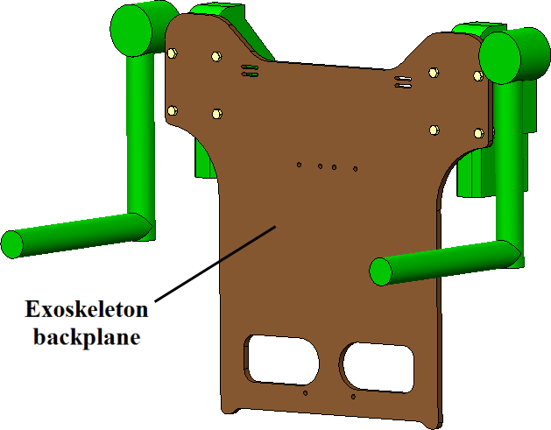

Рис. 1 Дизайн задней панели экзоскелета.

Новая сэндвич-структура, разработанная в этой статье, в основном состоит из лицевого слоя из углеродного волокна T700, внутреннего слоя из полых стеклянных микросфер и эпоксидного клея, как показано на рисунке 2. Механические характеристики сэндвич-структуры аналогичны принципу двутавровой балки. Верхний и нижний слои эквивалентны верхним и нижним краевым полосам двутавровой балки, обеспечивая жесткость на изгиб и прочность на разрыв многослойной конструкции. Внутренний слой эквивалентен стенке двутавровой балки, обеспечивая жесткость на поперечный сдвиг и стабилизируя верхний и нижний слои для предотвращения местного коробления.

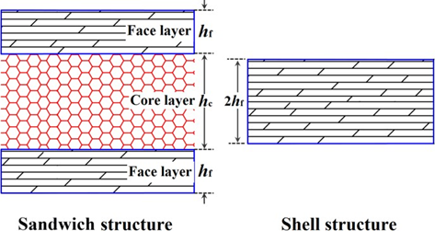

Рис. 2 Схема поперечного сечения сэндвич-структуры и традиционной оболочки.

2.2. Расчет механических свойств сэндвич-структуры. Толщина верхнего и нижнего слоев сэндвич-структуры - hf, толщина внутреннего слоя - hc, а толщина традиционной оболочки - 2hf на рисунке 2. Предполагается, что верхний и нижний слои изготовлены из одного и того же материала, и традиционная структура оболочки также одинакова. Модуль упругости и коэффициент Пуассона равны Ef и Vf соответственно и имеют одинаковую массу. Внутренняя прочность на растяжение двух конструкций одинакова, то есть , но жесткость на изгиб этих двух конструкций совершенно разная. Формула жесткости на изгиб выглядит следующим образом:



На основе приведенной выше формулы отношение жесткости на изгиб многослойной конструкции к структуре оболочки получается следующим образом:



Когда , жесткость на изгиб многослойной конструкции в 3 и 12 раз выше жесткости оболочки соответственно.

Для одного и того же размера единицы внутренней нагрузки N торцевое напряжение двух конструкций одинаково, то есть .

Однако для момента M одного и того же размера единицы торцевое напряжение двух структур совершенно разное. Формулы напряжений верхней и нижней поверхностей двух конструкций следующие:



Основываясь на приведенной выше формуле, соотношение напряжений многослойной конструкции и конструкции оболочки может быть получено следующим образом:

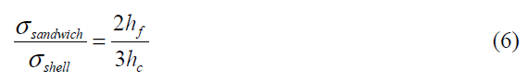

Когда , Напряжение изгиба многослойной конструкции составляет 0,33 и 0,17 раза от оболочки соответственно. Следовательно, многослойная структура имеет более высокую жесткость на изгиб и прочность, чем традиционная оболочка.

2.2.1. Влияние толщины лицевого слоя на механические свойства

На рисунках 3 и 4 показано изменение механических постоянных и жесткости сэндвич-структуры в зависимости от толщины лицевого слоя и внутреннего слоя. Когда толщина лицевого слоя постоянна, с увеличением толщины сердцевины модуль упругости и модуль сдвига многослойной структуры уменьшаются в направлениях X и Y, но жесткость увеличивается. Значения модуля упругости, модуля сдвига и жесткости максимальны, когда толщина лицевого слоя составляет 4 мм, а внутреннего слоя - 8 мм.

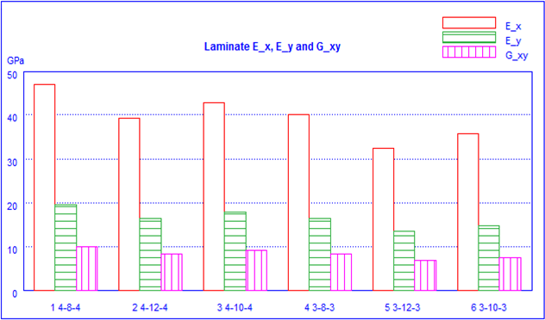

Рис. 3 Изменение механических констант в зависимости от толщины лицевого слоя и внутреннего слоя.

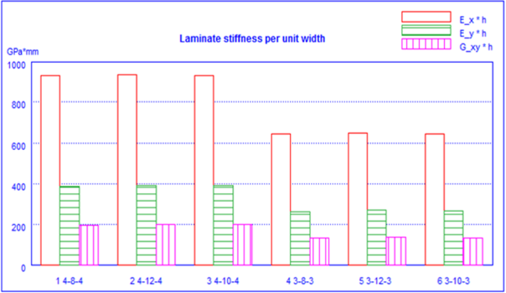

Рис. 4 Изменение жесткости в зависимости от толщины лицевого слоя и внутреннего слоя.

2.2.2. Влияние толщины сердечника на начальное разрушающее напряжение

На рис. 5 показано изменение начального напряжения разрушения в зависимости от толщины слоя сердцевины. С увеличением толщины сердечника начальное разрушающее напряжение многослойной конструкции значительно уменьшается. Согласно анализу механических констант, жесткости, начального напряжения разрушения и деформации разрушения композитной многослойной конструкции предварительно спроектирована задняя пластина экзоскелета с толщиной лицевой стороны 4 мм и толщиной сердцевины 8 мм, как показано на рисунке 6.

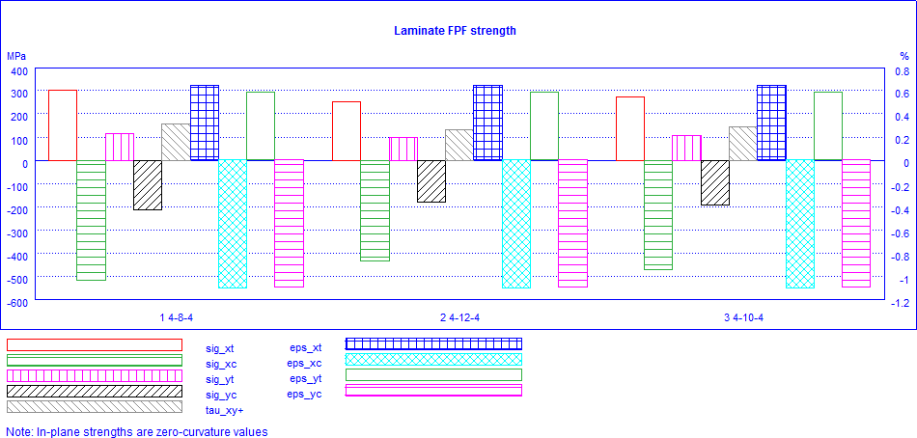

Рис. 5 Изменение начального напряжения разрушения в зависимости от толщины сердечника.

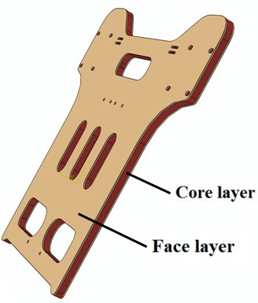

Рис. 6 Композитная многослойная структура.

**3. Имитационный расчет и проверка испытаний.**

3.1. Расчет методом конечных элементов

3.1.1. Условие ограничения

В этой статье ABAQUS используется для расчета многослойной структуры. Условия ограничения показаны на рисунке 7. Крутящий момент 350 Нм был приложен к двойному конечному положению соответственно. Положение соединительного отверстия между нижней частью затыльника и нижней конечностью зафиксировано. Углеродное волокно T700 было выбрано в качестве лицевого слоя, а полые стеклянные микросферы / эпоксидная смола использовались в качестве внутреннего слоя.

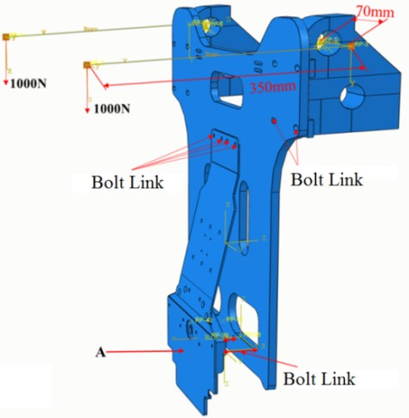

Рис. 7 Схема нагружения на заднюю стенку.

3.1.2. Анализ напряженно-деформированного состояния опорной плиты

На рисунках 8 и 9 показаны результаты моделирования многослойной конструкции. Максимальное напряжение возникло в нижнем соединительном отверстии задней пластины и составило 271,2 МПа. В этом месте также появляется максимальная деформация, и ее значение составляет 6973με. Композитная многослойная структура является новым типом, и для нее не существует соответствующего допустимого значения характеристик материала и дизайна конструкции [6]. Для проверки достоверности моделирования необходимо провести соответствующую экспериментальную проверку.

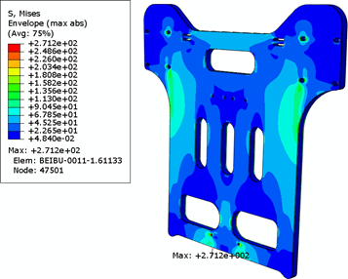

Рис. 8 Распределение напряжений в опорной плите.

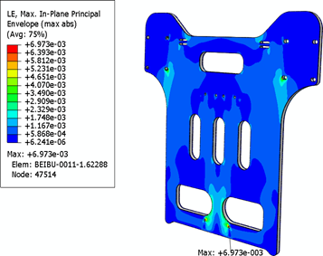

Рис. 9 Распределение деформации опорной пластины.

3.2. Проверка теста

Чтобы оптимизировать лучшие результаты проектирования сэндвич-структуры, испытания механических характеристик задней пластины экзоскелета проводятся с помощью прибора динамической деформации DH5921 и тензодатчика моста. Испытательная платформа показана на рисунке 10. Условие приложенной нагрузки составляет 0-1500 Н на конце верхней конечности.

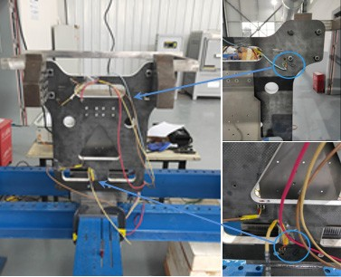

Рис. 10 Тестовая площадка задней панели.

На рисунке 11 показано соотношение между силой нагрузки и деформацией во время испытания опорной пластины. Видно, что с увеличением силы нагрузки напряжение, измеряемое тензодатчиком в каждом положении, увеличивается. Однако в течение всего испытания под нагрузкой растрескивания не произошло. Когда сила нагрузки уменьшается медленно, деформация также уменьшается до нуля, что указывает на то, что во всем процессе нагружения происходит только упругая деформация. Если значение деформации положительное, это указывает на то, что деформация растяжения возникает в основном на задней части опорной пластины; когда значение деформации отрицательное, это указывает на то, что деформация сжатия происходит в основном перед задней пластиной.

На рисунке 12 показано сравнение между значением испытательной деформации и значением моделирования. Тенденция изменения значения испытательной деформации и значения деформации при моделировании согласована, а относительная погрешность мала, что указывает на достоверность результатов моделирования. Это дает больше идей для дизайна задней пластины экзоскелета.

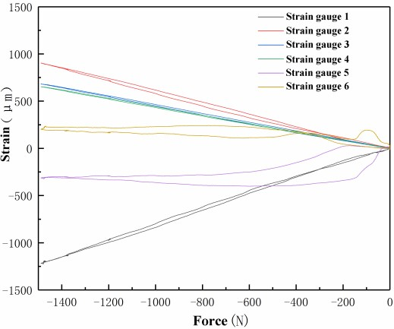

Рис. 11 Связь между силой нагрузки и деформацией.

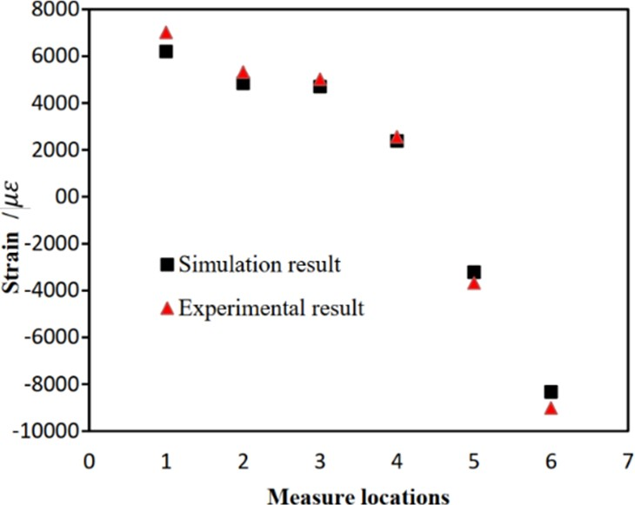

Рис. 12 Сравнение между значением испытательной деформации и значением моделирования.

**4. Вывод**

С целью создания новой многослойной структуры из углеродного волокна, микросферы / эпоксидного композита T700, предложенной в этой статье, было проанализировано влияние толщины лицевого слоя и толщины внутреннего слоя на механические свойства. На основании анализа моделирования и испытаний были сделаны следующие выводы.

1. С увеличением толщины внутреннего слоя модуль упругости и модуль сдвига сэндвич-структуры уменьшаются в направлениях X и Y, но жесткость увеличивается. А толщина внутреннего слоя оказывает очевидное влияние на начальное разрушающее напряжение.
2. Результаты моделирования показывают, что максимальное значение напряжения многослойной конструкции составляет 271,2 МПа, а максимальное значение деформации - 6973 мкм.
3. Тенденция изменения значения деформации, полученная в результате испытания, согласуется с тенденцией, полученной при моделировании, а относительная погрешность мала, что показывает, что многослойная структура, разработанная в этой статье, соответствует требованиям к расчету прочности.

Благодарности

Большое спасибо моему наставнику, профессору Дай Цзунмяо, за ее техническое руководство. В то же время я хотел бы поблагодарить национальную программу ключевых исследований и разработок Китая (2017YFB1300504) за финансовую поддержку, которую она мне оказала.

**Библиографический список**

[1] Sharma S., Sudhakara P., Nijjar S, et al. (2018) Recent progress of composite materials in various novel engineering applications. Mater. To.: Proc., 14:28195-28202.

[2] Dai Z.M., Du J.M. (2019) Research status and facing problem of exoskeleton robot. Mod. Manuf. Eng., 51: 154-161.

[3] Liu G.L. (2019) Investigation on mechanical behaviors of carbon fiber reinforced composite sandwich structures with Y-shaped cores. Huazhong University of Science & Technology, Wuhan.

[4] Du D.Y. (2020) Structural design and simulation of key components of exoskeleton robots. Constr. Mac. Equi., 04: 81-87.

[5] Wang D. Fang W. Fang Y. (2020) Experimental verification of mechanical properties for PMI foam sandwich structure on aerospace electronic equipment. Spac. Envri. Engi., 37:95-101.

[6] Liu S.C. Liu X.Y. (2018) Design allowableness and evaluation on methods of civil aircraft composite structure. J. Nanjing Univ. Aer. Ast., 50:81-85.